GER328 – Hausaufgaben

HA2 (Unterrichtstag Nr. 3 am 18. Januar 2017) Name: ____________
*** See page two for BLUELINE question:

1. Lesen und hören Sie das Lied „Berlin Berlin“ von Marlene Dietrich: http://coerll.utexas.edu/dib/pdfs/lied_10_01.pdf Dib
YouTube (am 12. Januar 2017):
https://www.youtube.com/watch?v=pbN9CfHCO60 oder
https://www.youtube.com/watch?v=Zq6vz8GHx-4

PS. Andere Lieder über Berlin: https://de.wikipedia.org/wiki/Liste_von_Liedern_%C3%BCber_Berlin

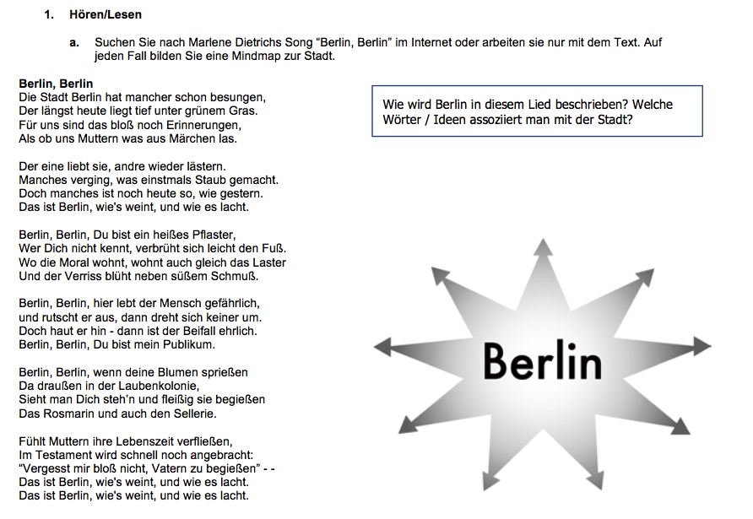

Actual Blueline homework. Go to Blueline to submit:

a) Zuerst den Songtext lesen und das Video gucken
b) In diesem Lied finden Sie eine Spannung zwischen zwei Seiten der Stadt.
1. Welche sind diese zwei Seiten, und worin liegt die Spannung zwischen den beiden Seiten?
2. Welchen Titel könnte man jeder Seite geben?

Submit your answer in writing via Blueline https://blueline.instructure.com/

–-------- Question below is for in-class discussion –--------
PLUS: Was wissen Sie schon über Berlin? Was assoziieren Sie mit Berlin?



